DEBEER BÁZIS WIZZARD
5-901 - 5-906

FELHASZNÁLÁSI ADATOK


Keverési arány : 1:1 Univerzális Higítókkal


Viszkozítás : (DIN POHÁR 4 mm./ 20ºC.)
felvitelkor 15-17 mp

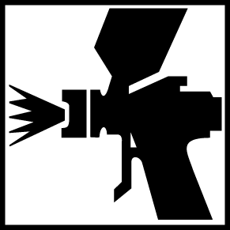
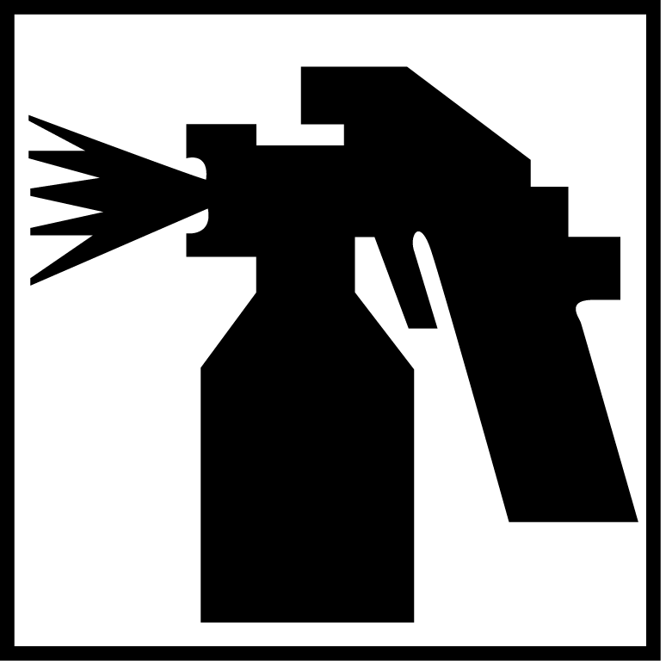
Szóróp. fúvóka (mm) Nyomás (bar)
Felső tartályos 1.3-1.5 3.0-4.0
Alsó tartályos 1.6-1.8 3.5-4.5
HVLP/LVLP 1.3-1.5 lásd a gyári információt

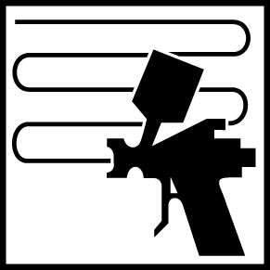
Rétegek száma/ : 2-3/15-25 μm
Felvitt anyag vastagsága
Ha szükséges alkalmazzunk porolást nedves/vagy száraz rétegen.
Esetleg használjunk aládolgozást.

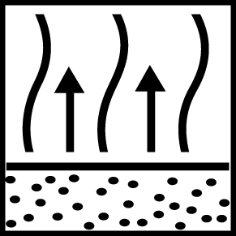

F Párolgási idő : 10-15 perc


Szárítás : 15-20 perc / 20°C
20-45 perc után lehet maszkolni

Utalás : Amikor saját, kifejlesztett formulát használ, mindig faxolja le a receptet a De Beer Car-refinishes-nek. Amilyen gyorsan csak lehetséges megkapja az alkalmazási képletet(formulát).

